

## АДМИНИСТРАЦИЯ НАДЕЖДИНСКОГО СЕЛЬСОВЕТА

## САРАКТАШСКОГО РАЙОНА ОРЕНБУРГСКОЙ ОБЛАСТИ

**П О С Т А Н О В Л Е Н И Е**

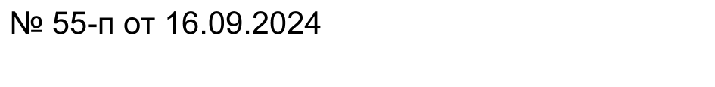

с. Надеждинка

|  |
| --- |
| О внесении изменений в постановление от 13.11.2020 № 69-п «Об утверждении порядка присвоения идентификационных номеров автомобильным дорогам и перечня автомобильных дорог общего пользования местного значения с присвоением идентификационных номеров в границах населенных пунктов Надеждинского сельсовета Саракташского района Оренбургской области» |

В соответствии с Федеральным законом от 08.11.2007 № 257-ФЗ «Об автомобильных дорогах и о дорожной деятельности в Российской Федерации и о внесении изменений в отдельные законодательные акты Российской Федерации, приказа Министерства транспорта Российской Федерации от 07.02.2017 № 16 «Об утверждении правил присвоения автомобильным дорогам идентификационных номеров», администрация Надеждинского сельсовета Саракташского района Оренбургской области постановляет:

1.Внести изменения в приложение № 2, приложение № 2 утвердить в новой редакции.

2. Постановление вступает в силу после его официального опубликования в Информационном бюллетене «Надеждинский сельсовет» и подлежит размещению на сайте администрации Надеждинского сельсовета

3. Контроль за выполнением настоящего постановления оставляю за собой.

Глава муниципального образования О.А.Тимко

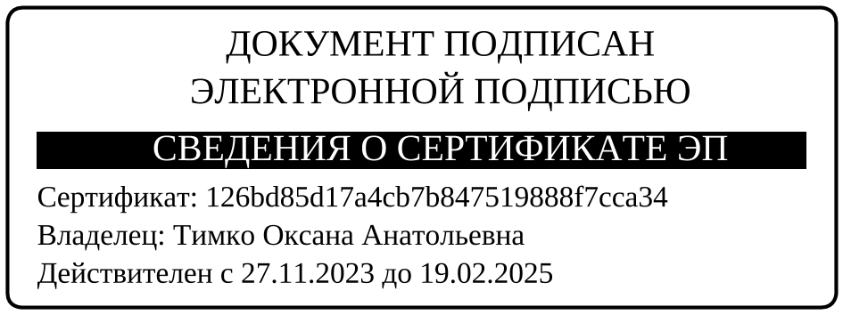

Разослано: прокуратура района, администрация района, информационный бюллетень, в дело

Приложение № 2

к постановлению администрации

Надеждинского сельсовета

Саракташского района

Оренбургской области

от 16.09.2024 № 55-п

**Перечень автомобильных дорог общего пользования местного значения с идентификационными номерами в границах населенных пунктов Надеждинского сельсовета Саракташского района Оренбургской области**

|  |  |  |  |  |  |
| --- | --- | --- | --- | --- | --- |
| № п/п | Наименование | Местоположение, адрес объекта | Дорожное покрытие | Протяженность, км | Идентификационный номер |
| 1. | Автомобильная дорога по  ул. Киевской | Оренбургская обл., Саракташский район, с.Надеждинка,  ул. Киевская | Гравийное покрытие | 0,7 | 53 641 425 ОП МП 001 |
| 2. | Автомобильная дорога по  ул.Центральной | Оренбургская обл., Саракташский район, с.Надеждинка,  ул. Центральная | Гравийное покрытие | 2 | 53 641 425 ОП МП 002 |
| 3. | Автомобильная дорога по  ул. Подгорная | Оренбургская обл., Саракташский район, с.Надеждинка,  ул. Подгорная | Гравийное покрытие | 1,3 | 53 641 425 ОП МП 003 |
| 4. | Автомобильная дорога по  пер. Рабочий | Оренбургская обл., Саракташский район, с.Надеждинка, пер. Рабочий | Гравийное покрытие | 0,3 | 53 641 425 ОП МП 005 |
| 5. | Автомобильная дорога по  пер. Школьный | Оренбургская обл., Саракташский район, с.Надеждинка, пер.Школьный | Гравийное покрытие | 0,202 | 53 641 425 ОП МП 004 |
| 6. | Автомобильная дорога по пер.Лесной | Оренбургская обл., Саракташский район, с.Надеждинка, пер.Лесной | Гравийное покрытие | 0,4 | 53 641 425 ОП МП 006 |
| 7. | автомобильная дорога по  ул. Колхозная | Оренбургская обл., Саракташский район, с.Яковлевка,  ул. Колхозная | Гравийное покрытие | 0,8 | 53 641 425 ОП МП 008 |
| 8. | Автомобильная дорога по  ул. Буранная | Оренбургская обл., Саракташский район, с.Яковлевка,  ул. Буранная | Гравийное покрытие | 0,4 | 53 641 425 ОП МП 009 |
| 9. | Автомобильная дорога по пер.Луговой | Оренбургская обл., Саракташский район, с.Яковлевка, пер.Луговой | Гравийное покрытие | 0,4 | 53 641 425 ОП МП 010 |